
МИНОБРНАУКИ РОССИИ
Федеральное государственное бюджетное образовательное учреждение
высшего образования
«МИРЭА – Российский технологический университет»
РТУ МИРЭА

Институт кибербезопасности и цифровых технологий
Кафедра КБ-14 «Цифровые технологии обработки данных»
Администрирование баз данных
Практическая работа № 1

Задание.
Создать базу данных интернет магазина (тематика должна быть непосредсвтенно связана с предыдущем курсом), используя MongoDB.
БД должна хранить информацию о товарах (название, количество, цена, производитель), их категориях (название категории), работниках и клиентах (имена и т.д.) и заказах (статус, дата).
Необходимо заполнить коллекцию демонстрационными данными
Добавить схеме валидацию. Определить, какие поля должны содержаться в каждой коллекции и типы данных, которые они должны хранить.
Реализовать следующие запросы к созданной бд:
- Получение списка всех категорий
- Получение списка всех продуктов в категории
- Поиск продукта по названию
- Добавление продукта в корзину клиента
- Получение списка всех заказов клиента
- Обновление статуса заказа
- Получение списка топ-продаж за последние месяцы с учетом цены и количества проданных товаров.
- Получение списка клиентов, которые сделали более чем N покупок в последнее время.
- Получите какие категории товаров пользовались спросом в заданный срок
- Какие товары не были проданы в какую-то дату

Создать следующих пользователей базы данных:
Администратор: имеет полный доступ к базе данных, в том числе может добавлять, редактировать и удалять продукты и пользователей.
Менеджер: имеет доступ к управлению продуктами, но не может управлять пользователями.
Пользователь: может только просматривать продукты и оформлять заказы.
Гость: не имеет доступа к личному кабинету и может только просматривать продукты.

Используя любой язык программирования на ваш выбор, реализовать следующий функционал:
- Подключение к базе данных
- Реализовать функционал поиска товаров, включая выбор категории, поиск по ключевым словам и фильтры цены и других характеристик
- Реализовать функционал добавления товаров в корзину и подсчета общей стоимости заказа

Если практические работы предыдущего семестра, в силе различных причин, у вас нет, можно использовать эталонную работу

Отчет оформить в формате doc (docx) или pdf и выслать на проверку
Пример установки MongoDB.
В качестве примера будет установлен MongoDB Community Server версии на операционную систему Windows 10. Для установки MongoDB на другие операционные системы или более подробной инструкции обратитесь к официальной документации:
Для установки MongoDB зайдём на официальный сайт. Далее выбираем во вкладке Products версию Community Server (Рис. 1).
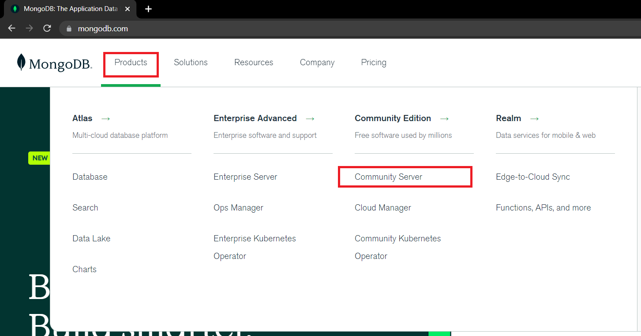
Рисунок 1. Выбор БД
Если не выбрано по умолчанию выбираем нужную нам версию и платформу, и нажимаем кнопку скачать (Рис. 2).
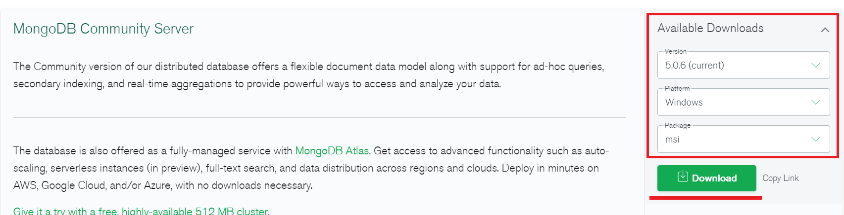
Рисунок 2. Выбор версии платформы
Запускаем скачанный файл следуем инструкции установки.
После установки в директории установленной MongoDB по пути C:\Program Files\MongoDB\Server\5.0\bin (если выбрана установка по умолчанию) будут располагаться следующие файлы (Рис.3):
- mongo: представляет консольный интерфейс для взаимодействия с базами данных, своего рода консольный клиент
- mongod: сервер баз данных MongoDB. Он обрабатывает запросы, управляет форматом данных и выполняет различные операции в фоновом режиме по управлению базами данных
- mongos: служба маршрутизации MongoDB, которая помогает обрабатывать запросы и определять местоположение данных в кластере MongoDB
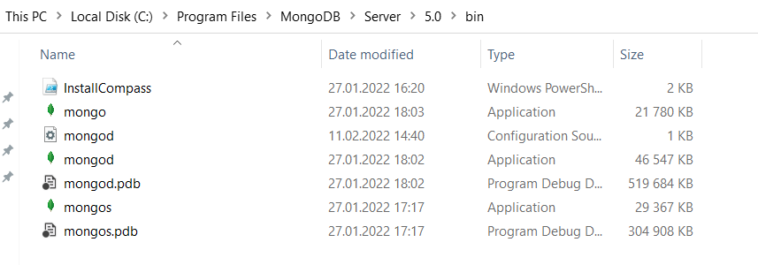
Рисунок 3. Директория с MongoDB

При запуске файла mongo.exe будет выведено окно консоли для взаимодействия с БД. Можно использовать команду show dbs показывающую имена всех существующих на данный момент баз данных (Рис. 4).

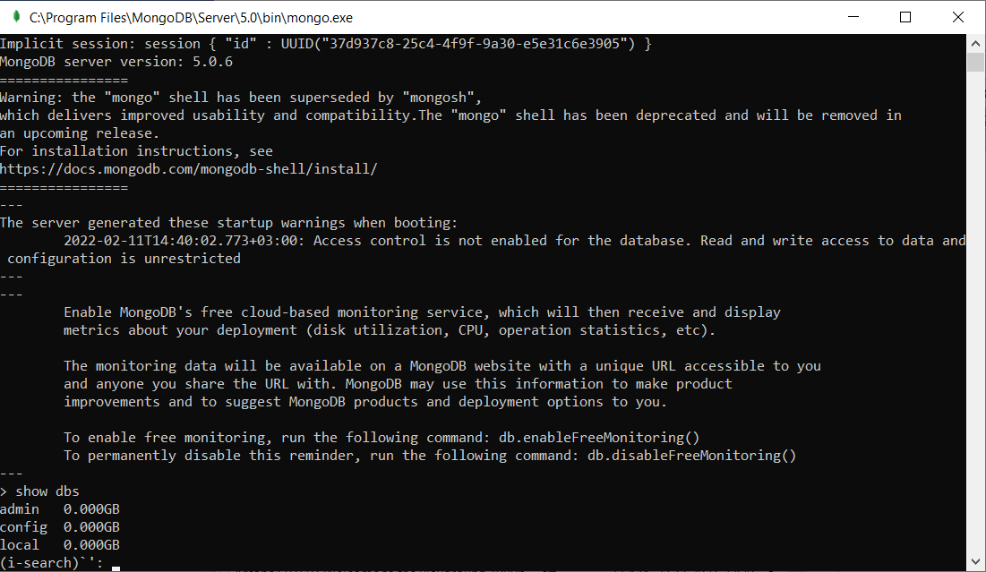
Рисунок 4. Демонстрация консольной команды

Пример создания коллекций и документов.
Для создания коллекции воспользуемся консольной оболочкой. Для создания коллекций нужную выбрать базу данных в качестве текущей, чтобы затем ее использовать её. Для этого используется команда use ‘имя базы данных’. В качестве примера создадим базу данных магазина (shop). Для проверки выбранной БД используется команда db (Рис.5). Команда db.stats() выводит статистику по текущей базе данных.
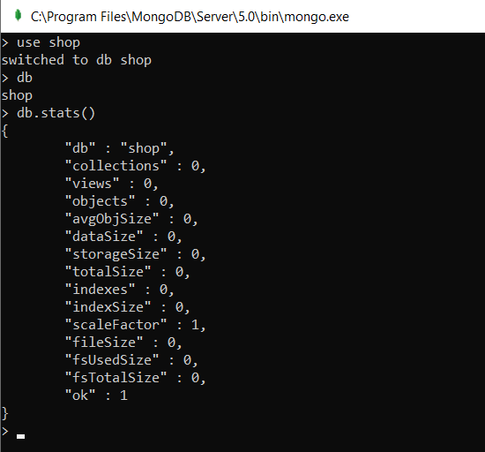
Рисунок 5. Пример команды db

Коллекции создаются при помощи команды db.createCollection(‘имя_коллекции’,’свойства_коллекции’). Имя коллекции является обязательным, а свойства – нет. В свойствах можно указывать приведённые в таблице 1 параметры коллекции.

Таблица 1. Параметры коллекции
Поле | Тип | Описание
capped | Boolean | Создаёт ограниченную по размеру коллекцию. Если количество элементов в коллекции достигло максимума, то каждая следующая запись будет перезаписывать более старые данные.
autoIndexID | Boolean | Автоматически создаёт индекс для поля _id field.s
size | number | Определяет максимальный размер (в байтах) ограниченной (capped) коллекции. Если коллекция ограничена, то необходимо обязательно указать максимальный размер.
max | number | Определяет максимальное количество документов в ограниченной коллекции.

Создадим коллекцию товаров. Для просмотра всех коллекций используется команда show collections (рис 6).

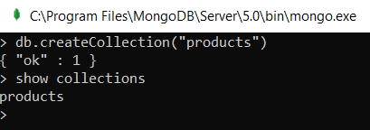
Рисунок 6. Команда show collection

Для добавления в коллекцию могут использоваться три ее метода:
- insertOne(): добавляет один документ
- insertMany(): добавляет несколько документов
- insert(): может добавлять как один, так и несколько документов
Пример добавления документа в коллекцию представлен на рисунке 7. Для вывода всех документов находящихся в коллекции используется функция find(). При добавлении в коллекцию идентификатор документа генерируется автоматически, но мы можем добавлять его явно. Стоит отметить, что при добавлении документов в несуществующую коллекцию, она создаётся автоматически.

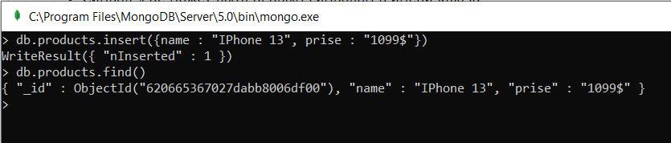
Рисунок 7. Добавление документа в коллекцию

Операции чтения
Для чтения данных из коллекции можно использовать два метода. У этих методов есть несколько операторов и опций, которые могут помочь нам фильтровать наши данные в соответствии с нашими потребностями.
- find: возвращает несколько документов
- findOne: возвращает только первый документ
В этих двух операциях мы можем передавать фильтры. Если не указан фильтр, он вернет все документы в случае find и первый документ в случае FineOne.
Операции обновления
Для чтения данных из коллекции можно использовать два метода.
- updateOne: обновляет только один документ
- updateMany: позволяет обновить множество документов.
Для обновления отдельных полей в этих функциях применяется оператор $set. Если документ не содержит обновляемое поле, то оно создается.
Если нам надо полностью заменить один документ другим, также может использоваться функция replaceOne.
Операции удаления
Для удаления документов в MongoDB предусмотрены функции:
- deleteOne() - удаляет один документ
- deleteMany() - позволяет удалить несколько документов
Оба похожи на методы обновления и поиска. Они так же могут использовать фильтр, чтобы определить документ, который необходимо удалить.
Для удаления коллекций используется функция drop.

Типы данных MongoDB
Null
Нулевой тип можно использовать для обозначения как нулевого
значения, так и несуществующего поля:
{"x" : null}

Логический тип
Существует логический тип данных, который можно использовать для значений true и false:
{"x" : true}

Число
По умолчанию оболочка использует 64-битные числа с плавающей точкой. Таким образом, в оболочке эти числа выглядят «нормально»:
{"x" : 3.14}
{"x" : 3}
В случае с целыми числами используйте классы NumberInt или NumberLong, которые обозначают 4-байтовые или 8-байтовые целые числа со знаком соответственно.
{"x" : NumberInt ("3")}
{"x" : NumberLong ("3")}

Строка
Любая строка символов в кодировке UTF-8 может быть представлена с использованием типа строки:
{"x" : "foobar"}

Дата
MongoDB хранит даты в виде 64-битных целых чисел, обозначающих миллисекунды с момента эпохи Unix (1 января 1970 г.). Часовой пояс не сохраняется:
{"x" : new Date()}

Регулярное выражение
Запросы могут использовать регулярные выражения, используя
синтаксис регулярных выражений JavaScript:
{"x" : / foobar / i}

Массив
Наборы или списки значений могут быть представлены в виде мас-
сивов:
{"x" : ["a", "b", "c"]}

Встраиваемый документ
Документы могут содержать целые документы, встроенные в качест-
ве значений в родительский документ:
{"x" : {"foo": "bar"}}

Идентификатор объекта
Идентификатор объекта – это 12-байтовый идентификатор для
документов (если не указывается явно, то генерируется автоматически неявно):
{"x" : ObjectId ()}

Создание пользователей в MongoDb

Чтобы включить аутентификацию в MongoDB, нам сначала нужно создать учетную запись администратора.

Создание пользователя в MongoDb происходит при помощи функции createUser()

В следующем примере мы создадим пользователя-администратора с myNewPassword в качестве пароля.
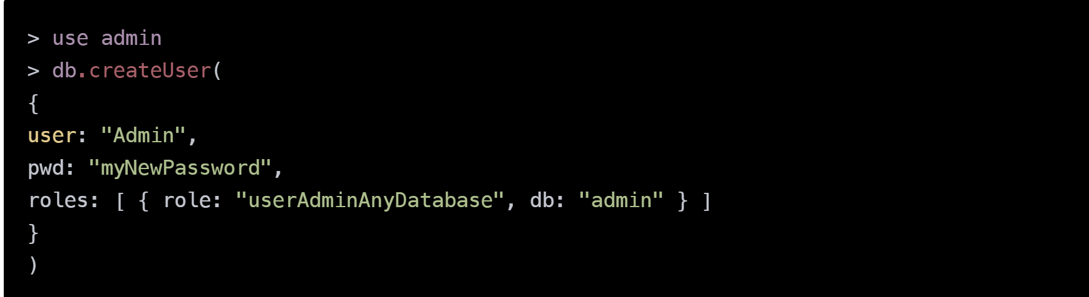
Остановите экземпляр mongod.
Запустите mongod с включенным контролем доступа.
- Если вы запускаете mongod командной строки, добавьте --auth параметр командной строки:

mongod --auth --port 27017 --dbpath /var/lib/mongodb

- Если вы начинаете mongod c использованием файла конфигурации , добавьте параметр security.authorization в файл конфигурации:

security:
authorization: enabled

Пять основных встроенных ролей в MongoDB:
- read:
  - доступ в режиме чтения, обычно даётся большинству пользователей;
- readWrite:
  - доступ readWrite позволяет редактировать данные;
  - readWrite включает права read;
- dbOwner:
  - Включает readWrite, dbAdmin, userAdmin (для базы данных). userAdmin подразумевает добавление и удаление пользователей, выдачу прав пользователям и создание ролей. Эти права назначаются только одному конкретному серверу базы данных;
- dbAdminAnyDatabase:
  - создает dbAdmin на все базы данных, но не позволяет администрировать пользователей (например, создавать их и удалять). Вы можете создавать индексы, вызывать процедуры сжатия данных и многое другое. Раздельный доступ здесь не предоставляется;
- root:
  - это суперпользователь
Запустите команду аутентификации или метод db.auth()
Документация по валидации базы данных

